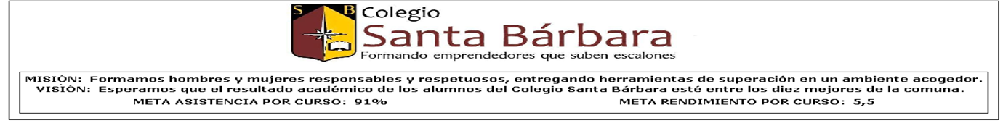
Departamento de Historia
Profesor: Jesús Méndez
Guía formativa de Religión

Guía N° 4
Nombre:
Curso:
- Objetivo: Reconocer la importancia de ser buenos hijos, buenos seres humanos para el fortalecimiento de nuestra sociedad.

- Habilidades: Reconocer, descubrir, reflexionar, practicar, vivenciar.

Queridos amigos…
Hoy en día más que nunca necesitamos ser niños dispuestos al cambio, asumir nuevas tareas nuevos compromisos es lo que nos permitirá en un futuro ser protagonistas de grandes cambios. Esos cambios vienen dado de la mano de quienes caminan con nosotros: nuestra familia, nuestros compañeros de estudio, nuestros profesores; en fin todos aquellos que desean y buscan lo mejor para nosotros.

SOLO RECUERDA…
NO CAMINAS SOLO


Para llegar alcanzar lo mejor de la vida ser excelentes personas, excelentes jóvenes, vamos a leer y analizar una serie de frases muy muy cortas que nos serán de gran ayuda

- Los libros que lees de joven viven contigo para siempre.-J.K. Rowling.

- El precio del éxito es el trabajo duro, dedicación y determinación.-Vince Lombardi.

- La mejor forma de predecir el futuro es crearlo.-Abraham Lincoln.

- No deberíamos desanimar a la gente joven de soñar grandes sueños.-Lenny Wilkens.

- La juventud es feliz porque tiene la capacidad de ver la belleza. Cualquiera que tenga la capacidad de ver la belleza nunca envejece.-Franz Kafka.

- Ten siempre en mente que tu propia decisión para tener éxito es más importante que cualquier otra cosa.-Abraham Lincoln.

- La forma de comenzar es dejar de hablar y comenzar a hacer.-Walt Disney.

- No intentes convertirte en un hombre de éxito, sino en un hombre de valor.-Albert Einstein.

- La juventud es la esperanza del futuro.-Jose Rizal.
Con la ayuda de algún integrante de tu familia responde las siguientes preguntas:

- Porque la juventud es pionera de nuevos cambios.
________________________________________________________________________________________________________________________________________________
- Soy buen hijo, buena persona, buen ciudadano cuando:

Nombra algunos momentos importantes
-______________________
-______________________
-______________________
-______________________

- Que aspectos negativos crees tú que no nos permiten ser buenos hijos, buenas personas, buenos ciudadanos.
-______________________
-______________________
-______________________
-______________________

- De las frases leídas anteriormente destaca cual es la más importante para ti, explícala brevemente.
________________________________________________________________________________________________________________________________________________

- De las frases leídas cual te impacto de manera positiva en tu vida. Nómbrala y explícala brevemente
________________________________________________________________________________________________________________________________________________
- Pon tu ingenio y creatividad y elabora una propia frase motivacional que sea de inspiración para tu vida.
Crea aquí tu frase
_________________________________________________________

- Con la ayuda de tu familia Realiza un Comic´s donde refleje una buena acción de ser buen hijo y buen ser humano una persona útil a los demás.
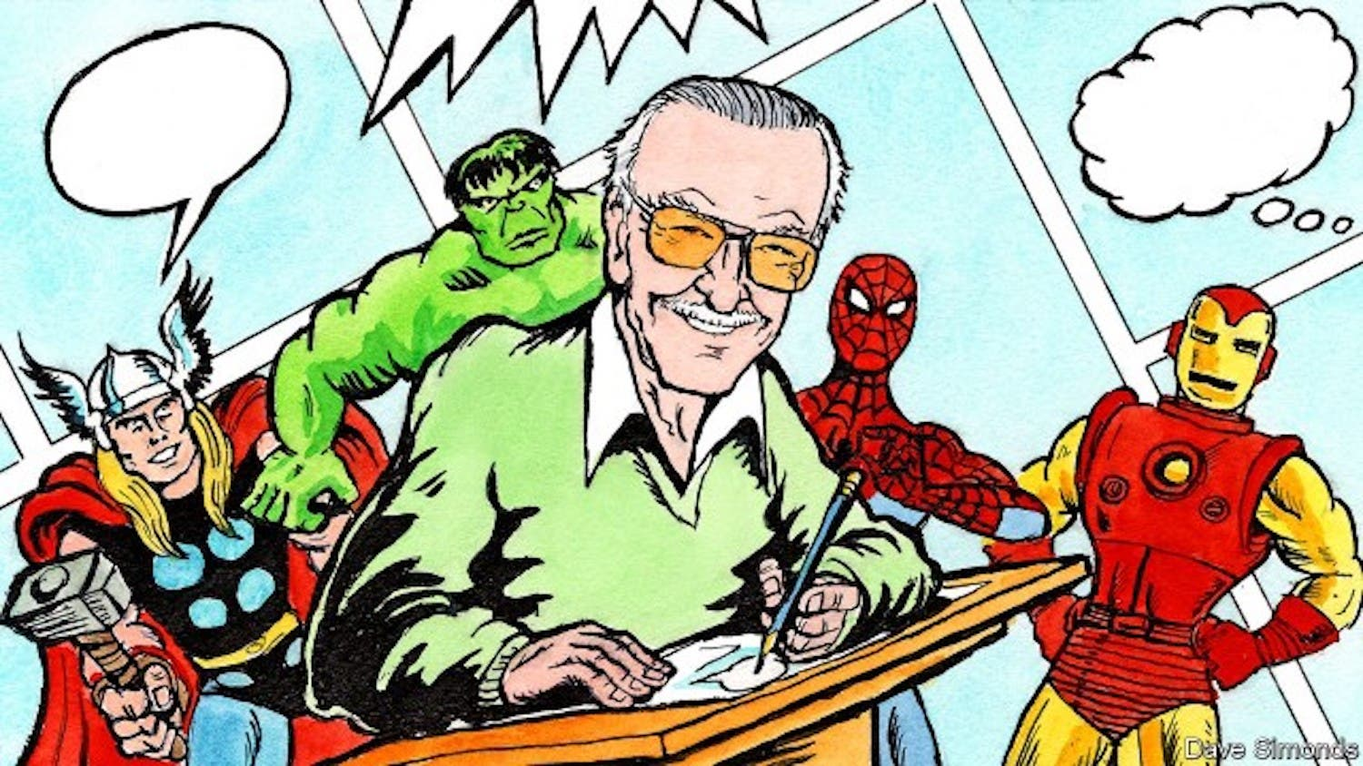



CREA AQUÍ TU COMIC´S

Evaluando tu aprendizaje:
Toma este espacio para realizar una pequeña auto evaluación y asi potenciar cada día mas tus conocimientos

- Que aprendiste a partir de esta guía
__________________________________________________________________________________________________________

- Que te ha costado más comprender de todo lo anterior
__________________________________________________________________________________________________________________________________________________________________

- ¿Cómo podríamos mejorar?
__________________________________________________________________________________________________________


IMPORTANTE:
Pueden realizar dichas actividades en sus respectivos cuadernos, imprimirlas o reenviarlas de modo digital al siguiente correo
Jesusmendez1937@outlook.es
Indicando su nombre apellido y curso ante cualquier duda no duden en consultarme.

Su profesor de Religión: Jesús Méndez

